NotebookLM 最新功能實戰：簡報生成+Deep Research 完整教學（2026）
- 更新日期：2026-01-03 00:12:27
- 瀏覽數：4452
上周客戶給我兩天時間，要一份「台灣健身產業數位轉型」的完整報告。
以前遇到這種需求，我會直接說「時間不夠」。但這次我用 Google NotebookLM 的最新功能，從收集資料到產出 15 頁簡報，只花了 2 小時多。
客戶看到成品的反應：「這品質...你們團隊做的？」
我說：「就我一個人，加上 AI。」
他愣了三秒：「真的假的？」
如果你也有這些困擾：
- 每天面對一堆文件、網頁、影片，不知道怎麼整理
- 想快速掌握大量資訊，但沒時間一篇篇慢慢讀
- 聽說 NotebookLM 很強，但不知道從何下手
這篇文章就是寫給你的。
先說清楚：如果你是第一次聽到 NotebookLM，建議先看我之前寫的 NotebookLM 完整教學，那篇從註冊到基本操作都有講。這篇聚焦在2025年11月新推出的兩個超強功能：Slide Deck 簡報生成、Deep Research 自動研究，還有我實測後整理的完整工作流。
目錄
- NotebookLM 是什麼？為什麼它不只是筆記軟體？
- NotebookLM 快速上手：5分鐘開始用
- 殺手級功能（一）：Slide Deck 簡報生成實戰技巧
- 殺手級功能（二）：Deep Research 深度研究實戰
- 進階組合：NotebookLM + Claude AI 的黃金工作流
- 完整工作流：2 小時產出市場調查報告
- 寫在最後：AI 工具的真正價值

NotebookLM 是什麼？為什麼它不只是筆記軟體？
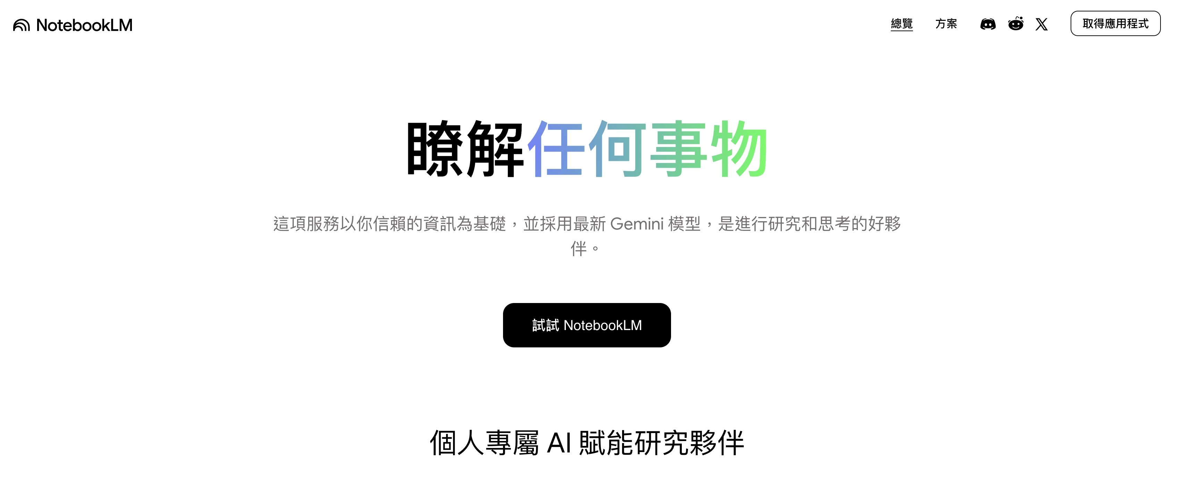NotebookLM官網
讓我用一個比喻：
傳統筆記軟體：你是圖書館員
→ 你寫筆記 → 軟體幫你存放 → 要用時自己翻
NotebookLM：你是教授，有個超強研究助理
→ 你給資料 → AI 幫你讀完、整理、分析 → 你問什麼，它答什麼
差別在哪？
舉個例子：你要研究「台灣電商市場趨勢」。
用傳統筆記要花 3 小時讀 10 篇報告、做筆記、整理架構。
用 NotebookLM 只要：把 10 篇報告丟進去 → 問「台灣電商市場 2024-2025 的成長趨勢是什麼？」→ AI 直接給答案，還標註來自哪幾份報告。
省下的時間：從 3 小時變 20 分鐘。

我真的在用的 6 個功能
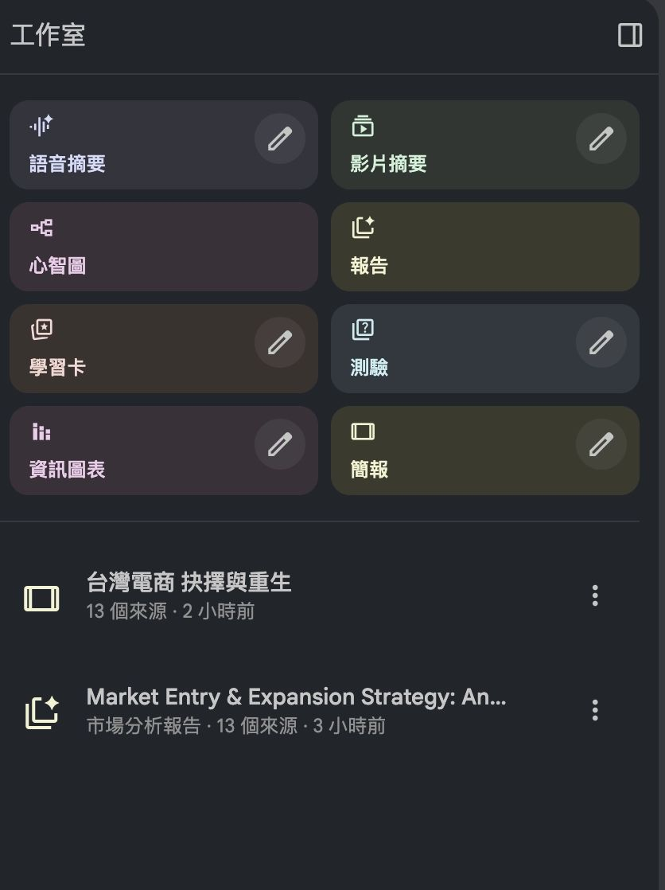
NotebookLM 工作室
講老實話，NotebookLM 有一堆功能，但我常用的就這幾個：
1. 智能摘要（救命功能）
上次客戶丟我一份 80 頁報告，說隔天要開會。我用 NotebookLM 丟進去，等了 3 分鐘，它給我 5 段精華摘要。
我看完摘要就去開會了。（對，我承認我沒看完整本）
2. 問答功能
開會時客戶會問細節，我就低頭用 NotebookLM 問：「報告裡有沒有提到 XX 數據？」它直接告訴我在第幾頁。
很方便，但大方向還是要自己掌握。
3. Slide Deck 簡報生成（2025年11月21日推出）
這功能我用過幾次後，現在做簡報都先用它產出初稿。
但要先說清楚：這不是真的「一鍵」生成。實際流程：上傳資料 → 選擇格式和長度 → 等待 3-5 分鐘 → 下載 PDF。
重要限制：
- 只能產出 PDF（不是原生 PowerPoint）
- 要年滿 18 歲才能用（因為使用圖像生成組件）
但生成的簡報設計不錯——有專業的漸層背景、清楚的標題層級、協調的配色。如果需要套用公司品牌，再花 30-60 分鐘調整就好。
4. Deep Research 自動研究（2025年11月13日推出）
你給它一個主題 → 它自動上網找資料 → 整理成完整報告 → 每個論點都有來源連結。
Google 官方說它會「瀏覽數百個網站」，產出「多頁報告」（實測約 2000-4000 字）。
這功能完全免費，不需要付費訂閱就能使用。
以前要花半天做的市場調查，現在 15 分鐘搞定。
5. Audio Overview 音檔（偶爾用）
把你的資料變成「兩個 AI 主持人的對話」，適合通勤時用耳朵學習。支援 80 多種語言（包含繁體中文）。
6. 學習指南（學生會愛）
自動產出重點整理和測驗題，適合準備考試或學新東西。

跟其他 AI 工具有什麼不同？
使用情境 | 推薦工具
整理大量文件 | NotebookLM
深度寫作和分析 | Claude AI
快速問答 | ChatGPT
自動市場調查 | NotebookLM
快速產出簡報 | NotebookLM
我的使用習慣：
- NotebookLM 整理資料、做研究、產出簡報（每週 10-15 小時）
- Claude AI 深度寫作、邏輯分析（每週 8-12 小時）
- ChatGPT 快速問答、程式除錯（偶爾用）

NotebookLM 快速上手：5分鐘開始用

第一步：打開就能用
前往 NotebookLM 官網，用 Google 帳號登入。
就這樣，沒有註冊流程、不用綁信用卡。
年齡限制：
- 一般功能：13 歲以上
- Slide Deck 簡報：18 歲以上

第二步：建立筆記本
點「Create new notebook」，取個清楚的名字。
❌ 「新筆記本」「專案 1」
✅ 「台灣電商市場研究 2025」「讀書筆記：原子習慣」
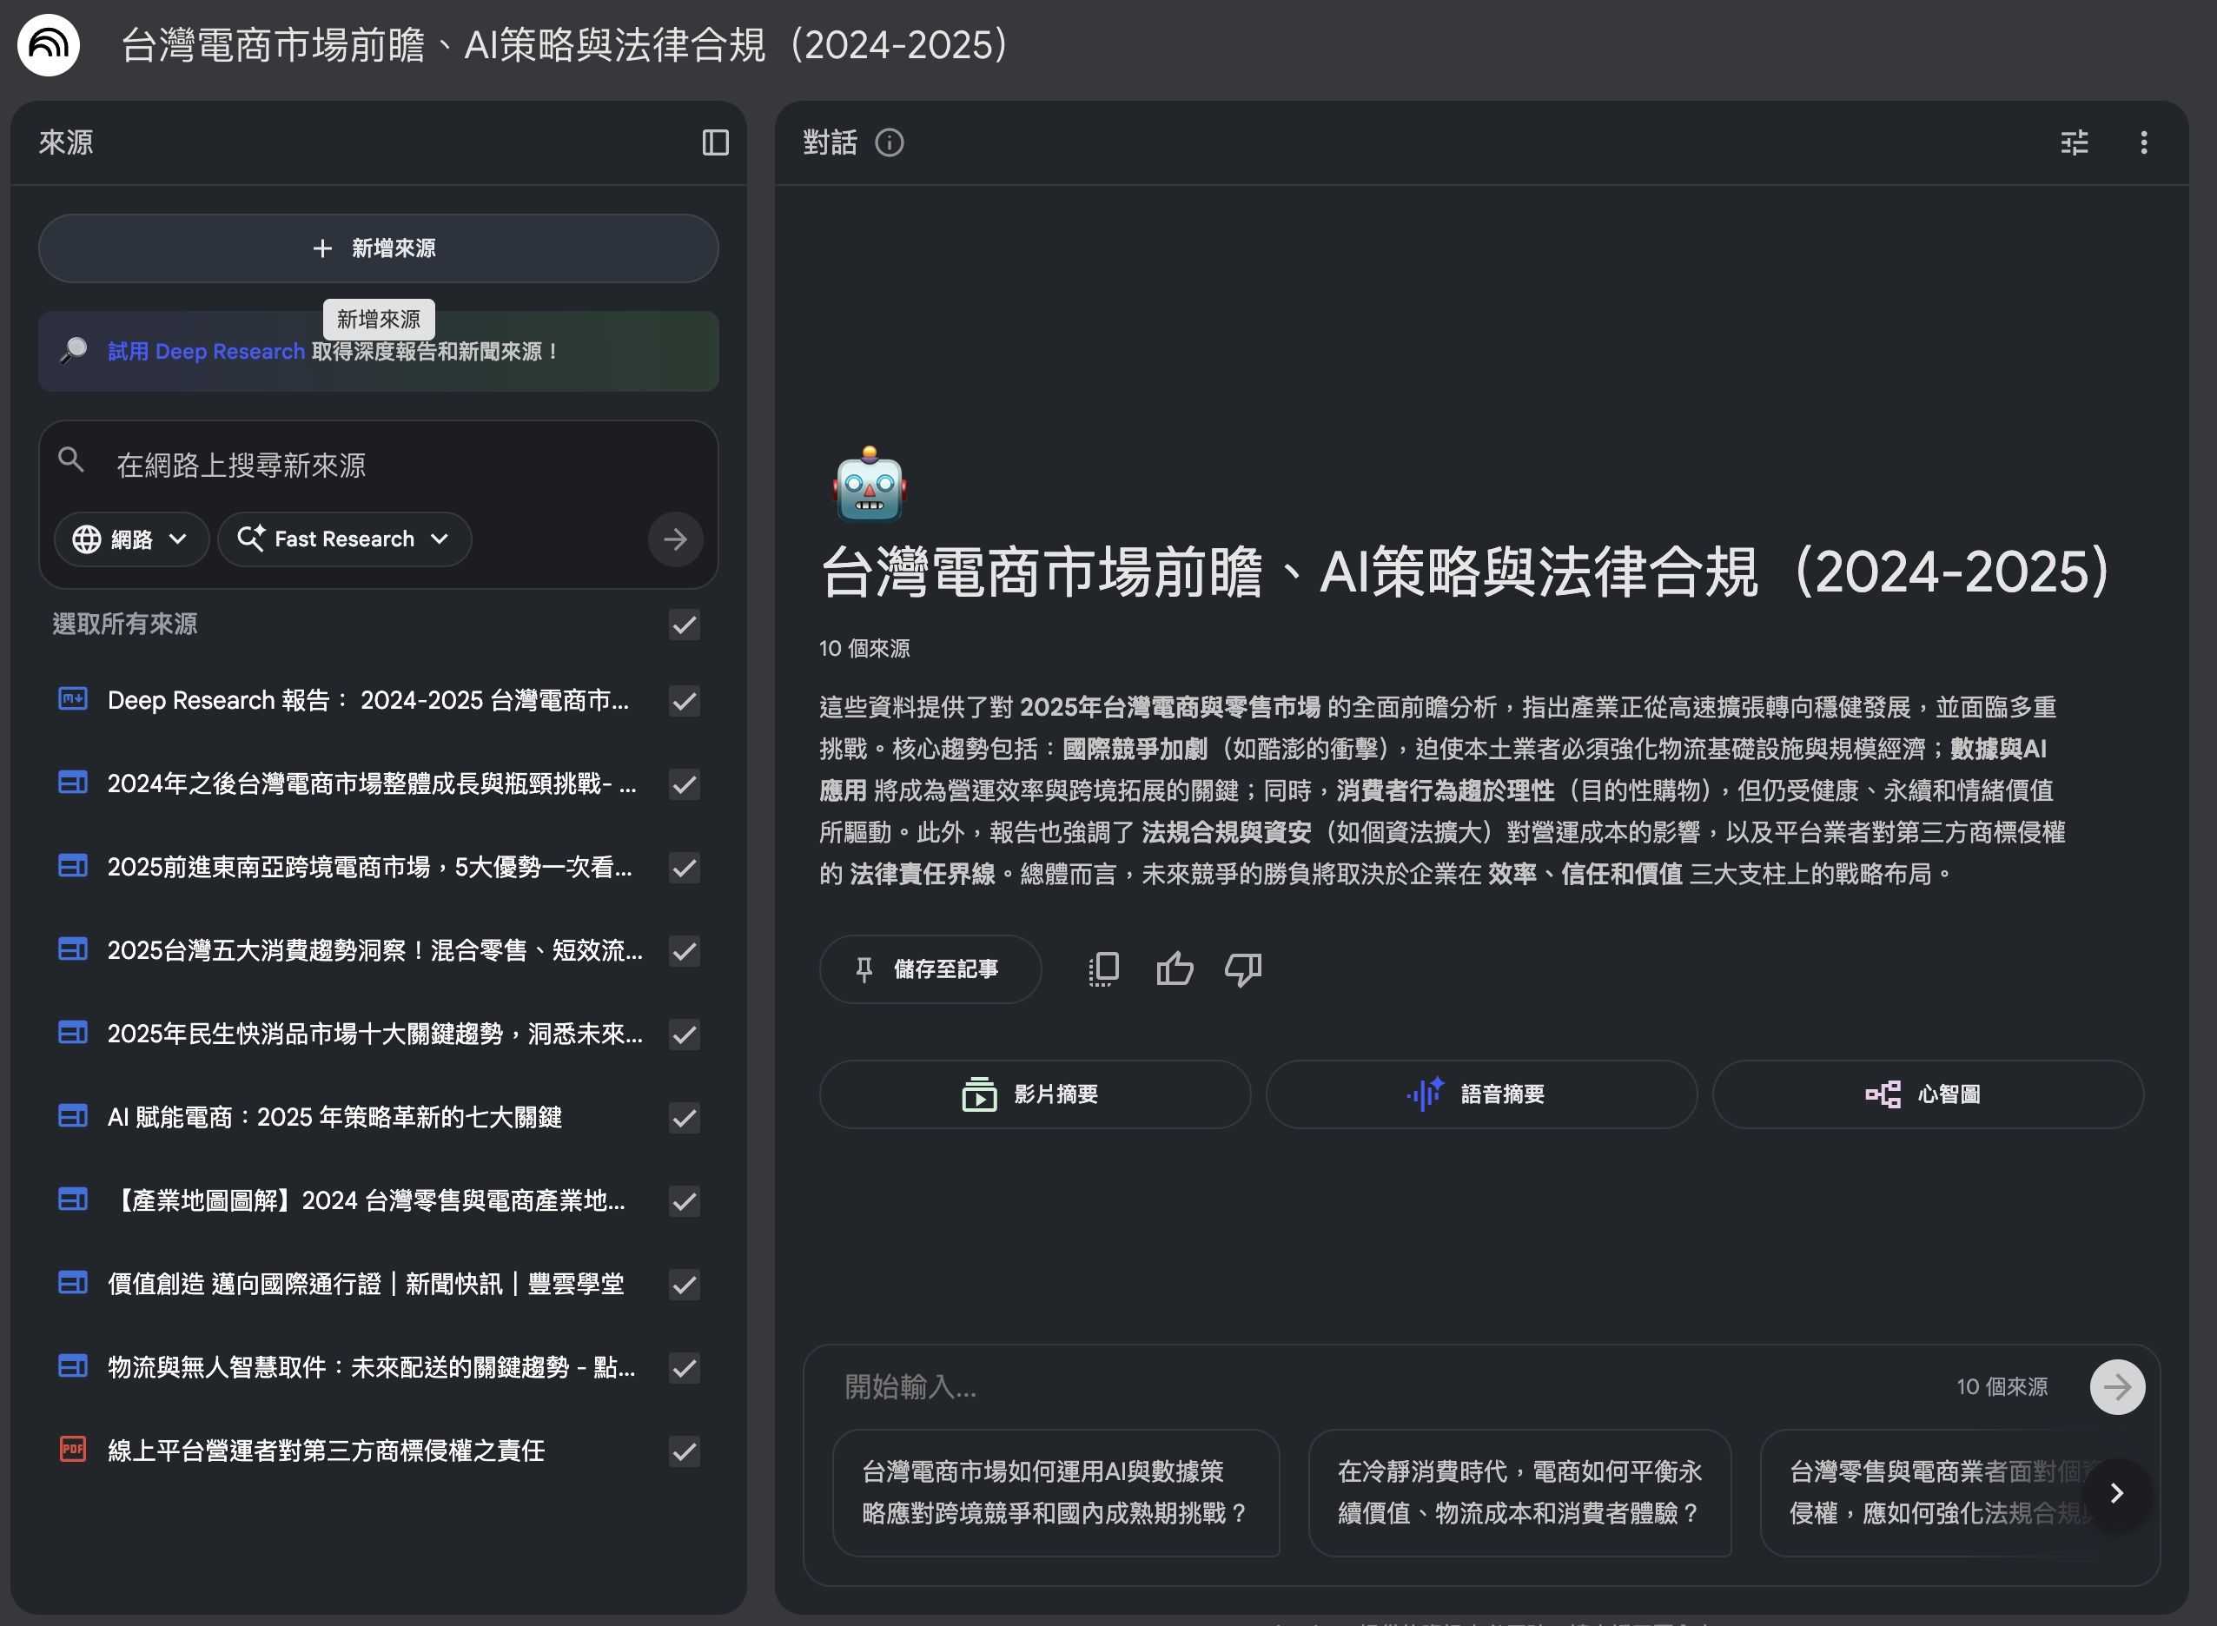NotebookLM 台灣電商市場研究 2025
名字取清楚一點，AI 會根據名字理解你要做什麼。

第三步：上傳資料
NotebookLM 的邏輯：你給資料 → 它幫你整理。
它可以吃這些格式：
- PDF 檔案、網頁連結、YouTube 影片（抓字幕）
- Google 文件、純文字檔、音訊檔
NotebookLM 可以上傳多個來源到同一個筆記本，並處理大型文件。對一般使用來說，容量絕對夠用。

第四步：開始問問題
資料上傳完，就可以問：
- 「這些資料的核心重點是什麼？」
- 「有沒有具體的統計數據？」
- 「作者對 X 的看法是什麼？」
AI 會從你上傳的資料中找答案，並標註來自哪個來源。
重點：它只會回答「資料裡有的內容」，不會瞎編。這點超重要，幻覺率很低。

殺手級功能（一）：Slide Deck 簡報生成實戰技巧
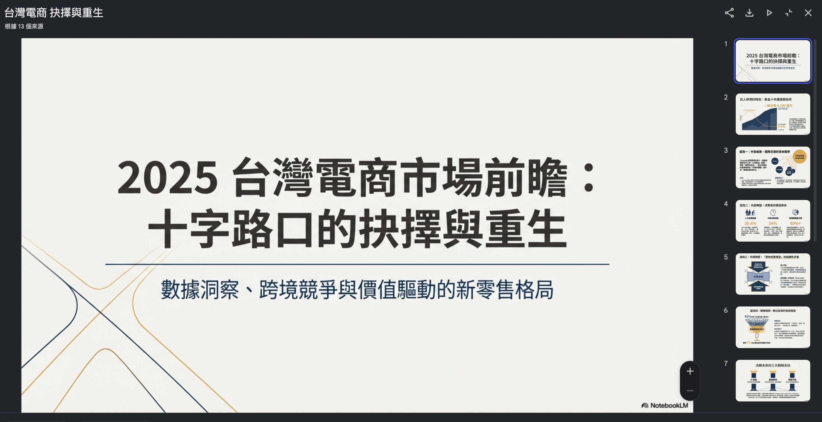
NotebookLM 簡報功能

為什麼這功能實用？
ChatGPT 生成簡報：你描述內容 → 它根據「想像」產出大綱
NotebookLM 的邏輯：你上傳資料 → 它分析後產出「有根據」的簡報 → 內容都有來源出處
差在哪？ChatGPT 是創作，NotebookLM 是整理。

3個讓簡報品質更好的技巧

技巧 1：精選資料來源（不是越多越好）
我第一次用時犯了個錯：把 20 篇文章全丟進去，結果生成的簡報超級雜亂。
後來我學會了：3-5 份高品質來源，遠勝過 20 份雜亂資料。
情境 | 建議來源數量 | 來源類型
市場分析報告 | 3-4 份 | 產業報告、統計數據、專家分析
產品介紹簡報 | 2-3 份 | 產品文件、用戶反饋、競品比較
學術論文簡報 | 1-2 份 | 核心論文、相關研究

技巧 2：善用「引導式命名」
NotebookLM 會根據檔案名稱和筆記本名稱，來判斷簡報的主題和重點。
不好的命名：筆記本「新專案」、檔案「報告1.pdf」
好的命名：筆記本「台灣電商市場 2026 趨勢分析」、檔案「台灣電商成長數據 2024」

技巧 3：了解簡報類型與選項
格式類型：
- Detailed presentation（完整簡報）：10-15 頁，適合正式報告
- Speaker slides（演講者幻燈片）：5-7 頁，適合演講搭配口述
長度：Short/ Medium / Long
語言：80 多種（包含繁體中文）
自訂提示：可加入特殊要求
設定完成後，點擊生成，等待 3-5 分鐘。

真實案例：市場調查簡報實測
背景：客戶要我分析「台灣健身產業的數位轉型趨勢」，時間兩天。
我的做法：
- 花 1 小時找到 4 份產業報告
- 全部上傳，筆記本命名：「台灣健身產業數位轉型 2024-2025」
- 選「Detailed presentation」，等待 3-4 分鐘
- 下載 PDF，檢視 13 頁簡報
結果：生成的簡報包含產業現況、數位轉型趨勢、成功案例、挑戰與機會、未來預測。每一頁都標註數據來源，超級專業。
需要調整的部分：
- 套用公司品牌模板（花 30 分鐘複製到 PowerPoint）
- 補 3 張趨勢圖
- 改寫結論頁
總時間：2 小時半（以前要 6-8 小時）

簡報功能的 5 大限制
❌ 限制 1：只能輸出 PDF
不能直接導出成 PowerPoint。需要編輯就得手動複製貼上，重新調整格式。
❌ 限制 2：客製化有限
設計其實不錯（有專業配色、排版），但不能改變風格。如果公司有品牌規範，需要手動調整。
❌ 限制 3：缺少圖表
只會產出文字內容，不會自動生成圓餅圖、長條圖。需要視覺化就得自己做圖。
❌ 限制 4：有時會漏掉細節
產出後一定要對照原始資料檢查。Google 官方也警告：「可能包含視覺或事實上的不準確之處。」
我的真心建議：把 Slide Deck 當成「超快速的初稿產生器」，期待它給你 70-80 分的架構，剩下 20-30 分靠自己優化。這樣最實際。

殺手級功能（二）：Deep Research 深度研究實戰

為什麼不只是「自動 Google」？
傳統 Google 搜尋：你想關鍵字 → 判斷哪些可信 → 一篇篇讀 → 整理成報告（3-5 小時）
Deep Research：你給主題 → AI 自動規劃搜尋 → 過濾低品質來源 → 產出結構化報告（10-15 分鐘）
差別是你從「資料收集員」變成「策略思考者」。

Deep Research 的兩種模式
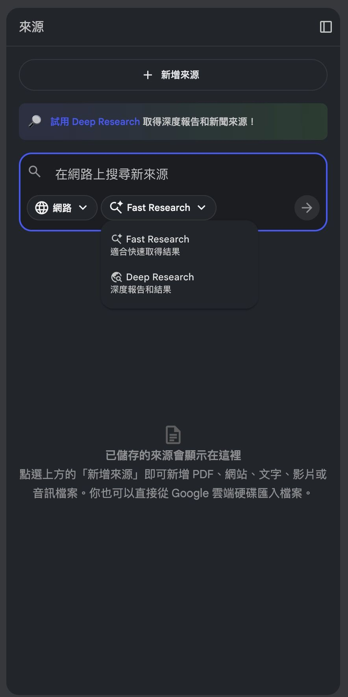
Deep Research 的兩種模式
Fast Research：幾乎即時，適合快速了解陌生主題
Deep Research：需要幾分鐘，適合全面簡報和深度分析，可以在後台運行
關於來源和長度：
- Google 官方說會「瀏覽數百個網站」（沒公開具體數字）
- 報告被描述為「多頁報告」（實測約 2000-4000 字）
重要：這功能完全免費使用！

4 個步驟做好市場調查

第一步：設計好問題（關鍵！）
❌ 不好的問法：「台灣 AI 教育市場」
✅ 好的問法：「台灣 AI 教育市場在 2024-2025 年的規模、成長趨勢、主要業者、目標客群分析」
我的問題設計公式：
[主題] + [時間範圍] + [要分析的面向]

情境 | 好的問法
競品分析 | 「Notion AI、ChatGPT、Claude 在筆記輔助功能的比較：功能差異、價格、適用場景（2026年最新）」
產業趨勢 | 「台灣電動車充電站 2023-2025 發展現況：數量分布、主要業者、使用率、未來計畫」

第二步：選擇研究深度
我做商業調查都選 Deep Research，內容更完整，引用來源更多。

第三步：檢視報告並追問
報告產出後，結構通常包含：
- Executive Summary（執行摘要）
- Key Findings（核心發現）
- Detailed Analysis（詳細分析）
- Sources（來源清單）
重點：不要拿到報告就滿足，要繼續追問細節。
問 AI：「剛剛提到的市場規模數字，有沒有更詳細的細分數據？」

第四步：驗證關鍵數據
AI 整理的資訊通常是對的，但偶爾會誤判或過時。
✅ 一定要驗證：具體數字、時間點、公司資訊
✅ 可以信任：趨勢判斷、常見做法、使用者痛點
我的做法：把關鍵數據標起來，點擊來源連結，快速確認。通常 5 分鐘就能檢查完。

Deep Research 的 3 大應用場景
場景 1：競品分析（我最常用）
問：「Notion、ClickUp、Asana 在 2026 年的功能比較：核心特色、價格方案、適用團隊規模、用戶評價」
AI 給我約 3000 字的報告，包含功能對照、價格比較、適合的團隊類型。我只花 20 分鐘調整格式，直接變成客戶報告。
場景 2：產業研究
問：「台灣咖啡外送市場 2024-2025：主要業者、市佔率、商業模式、消費者偏好」
報告涵蓋市場規模估算、各平台策略差異、消費者行為數據、未來趨勢預測。
場景 3：文獻探索
問：「遠距工作對員工生產力的影響：2020-2024 主要研究發現、正面與負面影響、影響因素、企業應對策略」
AI 整理出研究共識、爭議點、關鍵影響因素、實務建議。

3 個進階技巧
技巧 1：分階段深入
如果主題很大，不要想一次搞定，要分成多個小主題。
錯誤：一次問「AI 產業的完整分析」
正確：分三次問市場規模、企業應用、技術趨勢
技巧 2：善用時間範圍
我的問法一定會加「2024-2025」或「最近一年」，避免找到舊資料。
技巧 3：結合現有資料
- 先用 Deep Research 做廣泛調查
- 再上傳具體報告到同一個筆記本
- 問：「根據我上傳的報告和你搜尋的資料，這兩者有什麼差異？」
這樣能發現「官方說法」vs「實際狀況」的落差。
真心建議：Deep Research 給的是「70-80 分的初稿」，永遠要花 20-30% 的時間驗證關鍵資訊、補充自己的觀點。把它當助手，不是替身。

進階組合：NotebookLM + Claude AI 的黃金工作流

為什麼需要兩個工具？
NotebookLM = 私人圖書館管理員（擅長：整理資料、快速查找）
Claude AI = 專業顧問（擅長：深度分析、創意產出、長文寫作）
所以我的工作流：NotebookLM → 整理資料、產出架構 → Claude AI → 深化思考、優化內容

實戰：寫一篇深度文章的完整流程
任務：寫一篇「台灣遠距工作趨勢分析」，4000 字，要有數據和深度觀點。
階段 1：用 NotebookLM 收集整理（30分鐘）
- 上傳 3 份報告 + 5 篇新聞 + 2 支訪談影片
- 問：「這些資料的共同點是什麼？」「有哪些具體數據？」
- 整理出架構：「幫我規劃一篇文章的大綱」
階段 2：用 Claude AI 深化寫作（60分鐘）
把 NotebookLM 整理的素材貼給 Claude，開始深度創作。
為什麼用 Claude？長文邏輯更連貫、幻覺率更低、思考深度更好。
階段 3：回到 NotebookLM 驗證（15分鐘）
問：「我的資料裡有沒有支持『遠距工作降低離職率』這個說法？」
如果 Claude 的論點找不到根據，就調整說法。
總時間：約 2 小時，但品質遠超過從零開始寫的版本。

3 個組合技巧
技巧 1：建立「素材庫」筆記本
我有一個常駐筆記本叫「靈感素材庫」，放看過的好文章、產業報告、有趣的研究。
要寫文章時先問：「有沒有跟 X 主題相關的資料？」省去重新搜尋的時間。
技巧 2：善用「摘要→擴寫」流程
- NotebookLM 產出簡短摘要（200-300 字）
- 貼給 Claude：「請根據這個摘要，擴寫成 1500 字的深度分析」
- 確保內容「有根據」又「有深度」
技巧 3：交叉驗證避免錯誤
當 Claude 提出重要論點時，回到 NotebookLM 問：「我的資料裡有沒有支持這個說法？」
永遠不要 100% 相信 AI，兩個工具交叉驗證最安全。

完整工作流：2 小時產出市場調查報告
任務：客戶要一份「XX 產業的市場概況」報告。
第一階段：Deep Research 廣泛調查（30分鐘）
- 建立筆記本：「XX 產業市場調查 2026」
- 啟動 Deep Research 模式
- 輸入完整問題（包含市場規模、業者、競爭態勢、趨勢）
- 等待 10-15 分鐘產出報告
- 標記關鍵數據和論點
第二階段：補充專業資料（20分鐘）
- 根據發現，找 2-3 份專業報告
- 上傳到同一個筆記本
- 交叉驗證，確認關鍵數字
第三階段：生成簡報架構（15分鐘）
- 點擊「Create Slide Deck」
- 選擇「Detailed presentation」
- 等待 3-5 分鐘
- 下載 PDF 檢視
第四階段：優化內容（40分鐘）
- 把 PDF 內容複製到 PowerPoint
- 補充深入分析（可用 Claude AI）
- 加入圖表
第五階段：最終調整（20分鐘）
- 美化設計
- 回到 NotebookLM 驗證數據
- 輸出成 PDF
成果：15-20 頁、有數據支撐、有深度分析的市場調查報告
省下的時間：以前 1-2 天，現在 2-2.5 小時

寫在最後：AI 工具的真正價值
用了 NotebookLM 幾個月，我最大的體會不是「AI 有多強」，而是它改變了我對工作的想法。
以前我總覺得，花時間整理資料、製作簡報、寫報告，是工作的一部分——很煩，但沒辦法。
現在我知道，這些「重複性高、創意性低」的工作，根本不該佔我太多時間。
真正有價值的是：
- 思考這些資料背後的意義
- 提出別人沒想到的觀點
- 做出更好的決策
- 創造獨特的內容
AI 工具的價值，不是取代你，而是讓你有更多時間做這些「只有人類能做好」的事。
但也要記住這些工具的限制：
Slide Deck 只能輸出 PDF、需要手動轉換、設計客製化有限、可能有錯誤。
Deep Research 提供初步研究、關鍵數據需要驗證、不能完全取代深度分析。
如果你看完這篇文章，想開始試試這些功能——這週就找一個小專案，用我分享的工作流操作一次。
我敢打賭，你會驚訝「原來還能這樣用」。
工具一直在進化，重點是你有沒有跟上。

